北方工业大学2020春季学期本科
装 订 线 内 请 勿 答 题
装 订 线 内 请 勿 答 题
计算机网络期末考试试卷（开卷）

考试科目：计算机网络 试卷类别：A 考试时间：120分钟
信息学院 级： 姓名： 学号：
题号 | 一 | 二 | 三 | 四 | 总分
得分

- 单选题：(每题1分，共30分)
得分 | 评卷人
（请将答案填写在下面的表格中）

1 | 2 | 3 | 4 | 5 | 6 | 7 | 8 | 9 | 10
11 | 12 | 13 | 14 | 15 | 16 | 17 | 18 | 19 | 20
21 | 22 | 23 | 24 | 25 | 26 | 27 | 28 | 29 | 30

1. OSPF协议采用了（ ）路由算法。
A. 距离向量 B．链路状态
C．分散通信量 D．固定查表
2.下列关于UDP 的叙述中， （ ）是正确的。
A.可以将数据按序投递 B.不允许多路复用
C.不提供数据的可靠传输 D.运行流量控制机制
3．DNS协议的重要功能是( )。
A．自动获取IP地址
B．自动获取域名
C．将IP地址解析为域名
D．将域名解析为IP地址
4．以太网采用的媒体访问协议是( )。
A、CSMA/CA B、FDMA C、CAMA/CD D、CSMA/CD
5．URL为http://www.cnu.cn，其默认端口号是（ ）。
A．80 B．25 C．21 D．23
6.因特网中路由器转发数据包是根据数据包中的（ ）进行的。
A .端口号 B. IP地址 C. MAC地址 D. 主机名
7.IP地址127.0.0.1是属于（ ）。
A . 广播地址 B. 多播地址 C.无效地址 D.环回地址
8. Rfc是哪个标准化组织的协议标准？（ ）。
A．IETF B．IEEE C．CCSA D．ISO
9. 分层路由的目的是( )。
A、降低路由算法的复杂度 B、增大路由表的长度
C、减小网络的丢包率 D、减少路由表的长度
10.在计算机网络体系结构中，最靠近物理层的一层是( )。
A.物理层 B.应用层
C.网络层 D.以上都不对
11. HTTP/1.1以默认模式使用( )。
A 持久连接 B 非持久连接 C 双向握手 D 滑动窗口
12. RIP协议是基于（ ）的路由协议。
A．距离向量 B. 链路状态 C.最短时延 D.QOS
13. 所有用户在同样的时间占用不同的带宽资源的信道复用技术被称为（ ）。
A．码分复用 B．时分复用 C．频分复用 D．统计复用
14. 在计算机网络中,传输层的端口用于标识（ ）。
A.一台主机 B.主机的接口
C.网卡上的接口 D.主机上运行的某个进程
15. 用于发送电子邮件的协议是（ ）。
A．POP3 B．POP C．SMTP D．DHCP
16. 交换机和路由器分别运行在( )。
A. 数据链路层和网络层 B. 网络层和传输层
C. 传输层和数据连路层 D. 物理层和网络层
17.计算机网络是一个典型的分组交换类型的网络，分组交换网络的最显著特点是（ ）。
A．电路交换 B．存储转发 C．需建立连接 D．传输比特流
18. TCP协议建立连接，采用握手机制的次数为（ ）。
A .2 B. 3 C. 4 D.以上都不对
19. 224.0.0.1是（ ）地址。
A . 广播地址 B. 组播地址 C.无效地址 D.环回地址
20.下列关于TCP的叙述中，（ ）是正确的。
A.窗口值在连接建立后是不允许改变的 B.不允许多路复用
C.不提供数据的可靠传输 D.可以运行流量控制机制
21．BGP的邻居发现机制一般是靠( )。
A．相互广播hello报文
B．相互组播hello报文
C．管理员配置双方邻居关系
D．以上说法都不对
22．下列网络编程API中，哪一项不是阻塞的( )。
A、listen B、accept C、write D、read
23．FTP协议的默认端口号是（ ）。
A．80 B．25 C．21 D．23
24. 下列传输介质中，不受电磁干扰和噪声影响的是( )。
A. 屏蔽双绞线 B. 非屏蔽双绞线 C. 光纤 D. 同轴电缆
25. 计算机网络的数据所走的路径中，下述哪种说法是正确的？（ ）。
A．两台机器通信过程中分组所走的路径一定相同
B．两台机器通信过程中分组所走的路径一定不同
C．两台机器通信过程中分组所走的路径可能相同也可能不同
D．上述说法均不正确
26. BGP协议是基于（ ）的路由协议。
A．距离向量 B.链路状态 C.最短时延 D.QOS
27. 下列哪个选项是常用的抓包工具（ ）。
A．ethereal B．wireshark C．sniffer D．上述全是
28. 在计算机网络中报文的传递过程中，IP地址是否改变（ ）。
A.改变 B.不改变
C.根据情况选择 D.以上均不正确
29.关于标准的Socket的种类，下列哪个是错误的？（ ）
A．TCP B．UDP C．RAW D．IP
30. 集线器（HUB）运行在( )。
A. 数据链路层 B. 网络层
C. 传输层层 D. 物理层

二.填空题：（每空0.5分，共10）。
得分 | 评卷人
（请将答案填写在下面的空格中）

1. 信道复用技术主要包括：____________、____________、____________、____________。
2. 采用RIP的自治系统，其中的跳数不能超过______跳。
3.VLAN的配置中，如果用的是多台交换机，则用来连接交换机之间的接口叫做_________接口。如果需要跨VLAN通信，必须要使用_________设备，这种VLAN互通的典型情景具有数据进出同一接口的情况，因此称为_________。
4.一个子网掩码是11111111.11111111.11111111.11100000的每个网段有________个可用IP地址
5. _______协议用于主机和路由器彼此交互组播信息，需要与_______设备上的PIM协议共同完成本功能。
6. 客户机主动向服务器请求服务，并从服务器接收服务,这种服务模式称为 客户端服务器模式，与之对应的另一种模式是_________模式。
7．IP地址的主机部分如果全为1，则表示________地址；IP地址的主机部分若全为0，则表示_________地址；第一个字节为127的IP地址被称为_________地址。
8. 数据经历的总时延就是发送时延、____时延、处理时延和排队时延之和。
9. 五层协议的体系结构从高到低包括：应用层、________层、________层、________层、________层。

三．简答题：（每题5分，共30分）
得分 | 评卷人

1. 主机A的IP为201.12.1.75,子网掩码为255.255.255.240，计算出该主机所在网络的网络号，以及该网络号下主机的IP地址范围（均用点分十进制表示）。（两问各2.5分）

2.写出路由器中常见的3个路由协议，并写出这些协议的传输层是何种协议，最后简单概括出这些协议各有何特点？ （共5分）

3．请写出DNS，DHCP协议中文名称及其主要功能。（两问各2.5分）

4．下图描述了拨号用户通过Internet通信的过程。请从以下备选答案中为（1）至（5）选择具体的协议：
A. PPP B. IP C. UDP
D. DNS E. TCP F. SMTP
G. HTTP H. RS-232-C I. RIP
J. OSPF K. POP3

应用层协议⑴
邮件服务器
域名
服务器
应用层协议(2)
电话网
PC机
Modem
访问路由器

交
换
机
应用层协议(3)

传输层协议（4）

路由器

路由协议(5)
Internet
Web服务器
路由器

（共5分）

5．如果S/N=30dB，带宽B=3000Hz，根据香农定理，求：信噪比（以倍数表示）、有热噪声信道的最大数据传输速率为多少？（共5分）

6．假设网络中使用RIP协议，路由器A的路由表有如下的项目：
目的网络 | 下一跳路由器 | 跳数
N1 | B | 5
N2 | D | 4
N3 | F | 1
N4 | G | 5
N5 | H | 3
现路由器A收到从邻居路由器C发来的路由信息（如下表），
目的网络 | 跳数
N1 | 3
N2 | 1
N3 | 3

请填写路由器A更新后的路由表（设A到C的跳数为1）。
目的网络 | 下一跳路由器 | 跳数
N1
N2
N3
N4
N5
路由器A更新后的路由表 （共5分）

- 综合题：（第1题11分,第2题9分，第3题4分，第4题6分，共30分）
得分 | 评卷人

- 在如图1所示的网络中：
- 分别给LAN1中的hostF 和LAN2中的host1、host2 分配合适的地址。
- 在表1中写出R₃的路由表
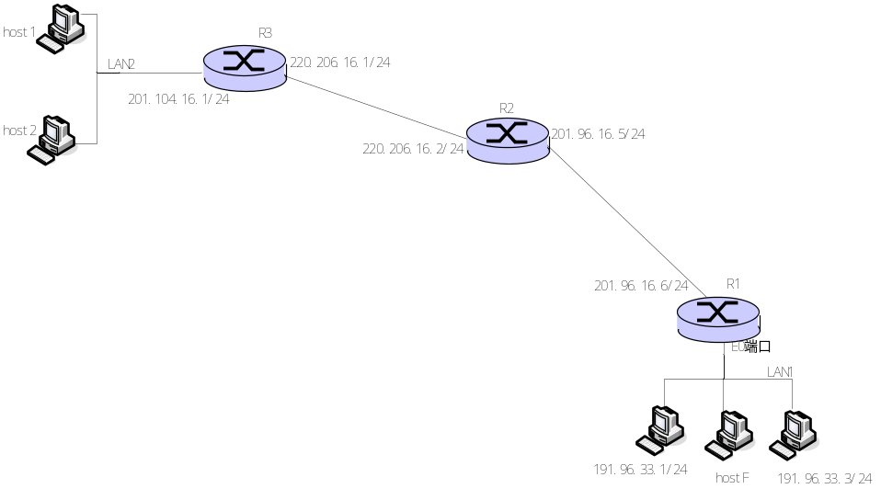 图1 网络连接示意图

目的网络 | 子网掩码 | 下一跳
表1 R₃路由表

- （1）请写出ARP、ICMP的中文名称及各自的功能。（4分）
（2）请简述trace route命令的工作原理。（5分）

- 假设UDP报头的十六进制数为06 32 00 35 00 1C E2 17，求： （4分）
（1）十进制的源端口号与目的端口号。
（2）用户数据长度。
（3）这个报文是客户端发出，还是服务器端发出？
（4）访问哪种服务器？

- 设源站和目的站相距40km，而信号在传输媒体中的传输速率为200km/ms，若一个分组长度为4KB，其发送时间等于信号的往返传播时延，求数据的发送速率？（6分）

